**LAPORAN PEMROGRAMAN MOBILE**

**ANDROID ACTIVITY**

**“*Aplikasi Kalkulator Volume”***

**DISUSUN OLEH :**

**NAILUL HIDAYAT RAMADHAN**

**F55119084**

**B**

**PROGRAM STUDI S1 TEKNIK INFORMATIKA**

**JURUSAN TEKNOLOGI INFORMASI**

**FAKULTAS TEKNIK**

**UNIVERSITAS TADULAKO**

**2022**

1. **Tujuan**
2. Mahasiswa mengetahui apa itu Activity pada Aplikasi Android.
3. Mahasiswa mampu memahami tahapan pengimplementasian komponen Activit*y* pada aplikasi Android sederhana.
4. **Teori**

Dalam modul ini kita akan belajar tentang komponen-komponen dasar yang digunakan untuk membuat aplikasi android sederhana. Beberapa komponen diantaranya adalah :

1. **Activity**

Merupakan satu komponen yang berhubungan dengan pengguna. Activity menangani window (tampilan) mana yang akan di tampilkan ke dalam *interface* (antarmuka). Activity memiliki daur hidup (*life cycle*) tersendiri yang dimulai dari onCreate hingga onDestroy.

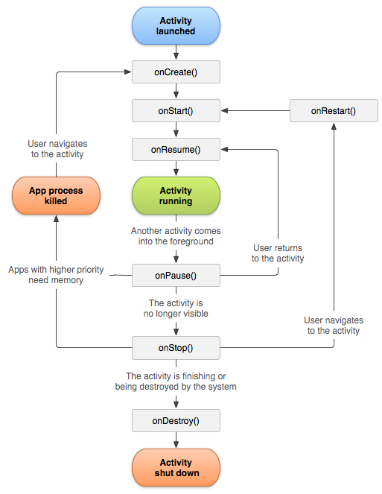

1. Activity merupakan sebuah komponen di Android yang berfungsi untuk menampilkan user*interface* ke layar handset Android pengguna. Ini seperti pada saat Anda melihat daftar percakapan pada aplikasi *chat* atau daftar *email* pada aplikasi Gmail di ponsel Android Anda.
2. Umumnya dalam sebuah aplikasi terdapat lebih dari satu activityyang saling terhubung dengan tugas yang berbeda-beda.
3. Activity merupakan salah satu komponen penting Android yang memiliki daur hidup (life cycle) dalam sebuah *stack* pada *virtual sandbox*yang disiapkan oleh *Dalvik Virtual Machine* (DVM) atau *Android Runtime* (ART) yang bersifat *last in first out*.
4. Pada implementasinya, activity selalu memiliki satu layout *user interface*dalam bentuk berkas xml.
5. Suatu aplikasi Android bisa memiliki lebih dari satu activity dan harus terdaftar di berkas AndroidManifest.xml sebagai sub aplikasi.
6. Sebuah class Java dinyatakan sebuah activity jika mewarisi (*extends*) superclassActivity atau turunannya seperti AppCompatActivity dan FragmentActivity.
7. **Praktikum**
8. 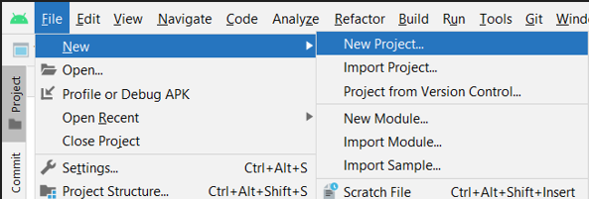Buat proyek baru dengan klik **File**, lalu **New** dan pilih **New Project** pada Android Studio.
9. 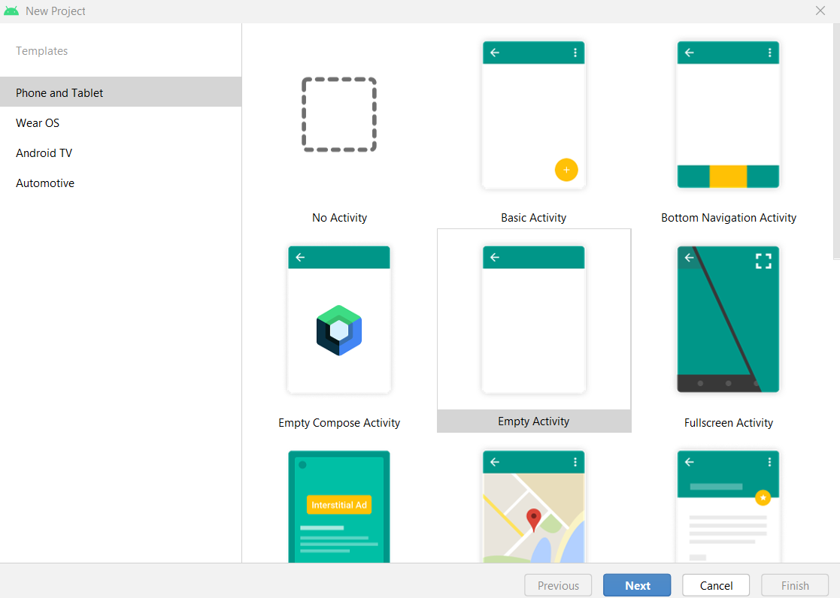Selanjutnya, pilih target *device* mana yang akan dibuat seperti Phone and Tablet, Wear OS, TV, Android Auto atau Android Things. Saat ini pilih tipe **Empty Activity**, klik **Next** untuk melanjutkan.
10. Selanjutnya masukkan **nama aplikasi** dan nama *package* aplikasi. Kemudian tentukan lokasi proyek yang akan dibuat. Setelah itu pilih tipe gawai/peranti (*device*) untuk aplikasi beserta target minimuBarBarVolume SDK yang akan digunakan. Pilih nilai minimum SDK dan pasang ke Level 21 (Lollipop). Klik **Finish** untuk melanjutkan.

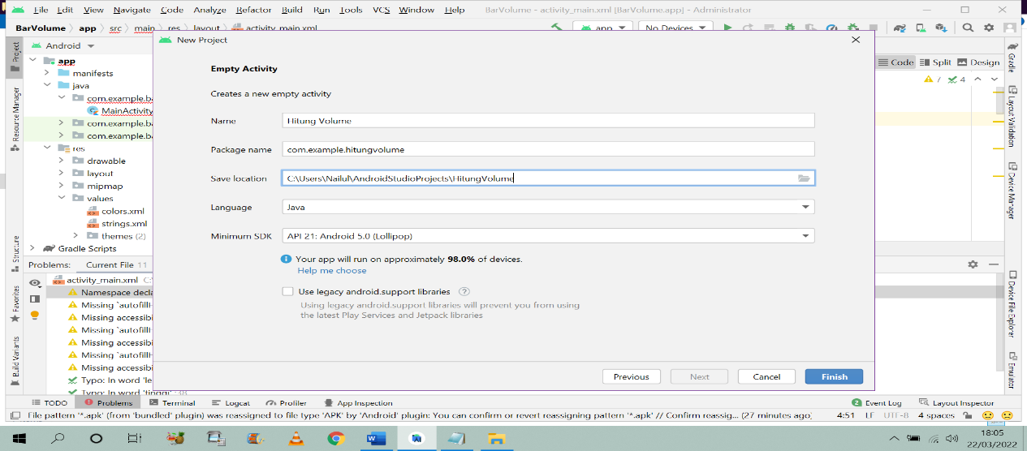

1. 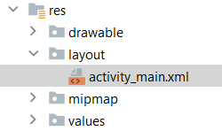Silahkan pilih *tab* berkas **activity_main.xml** pada workspace (**res/layout/activity_main.xml)**
2. Pastikan *project window* pada pilihan **Android**, seperti di bawah ini :

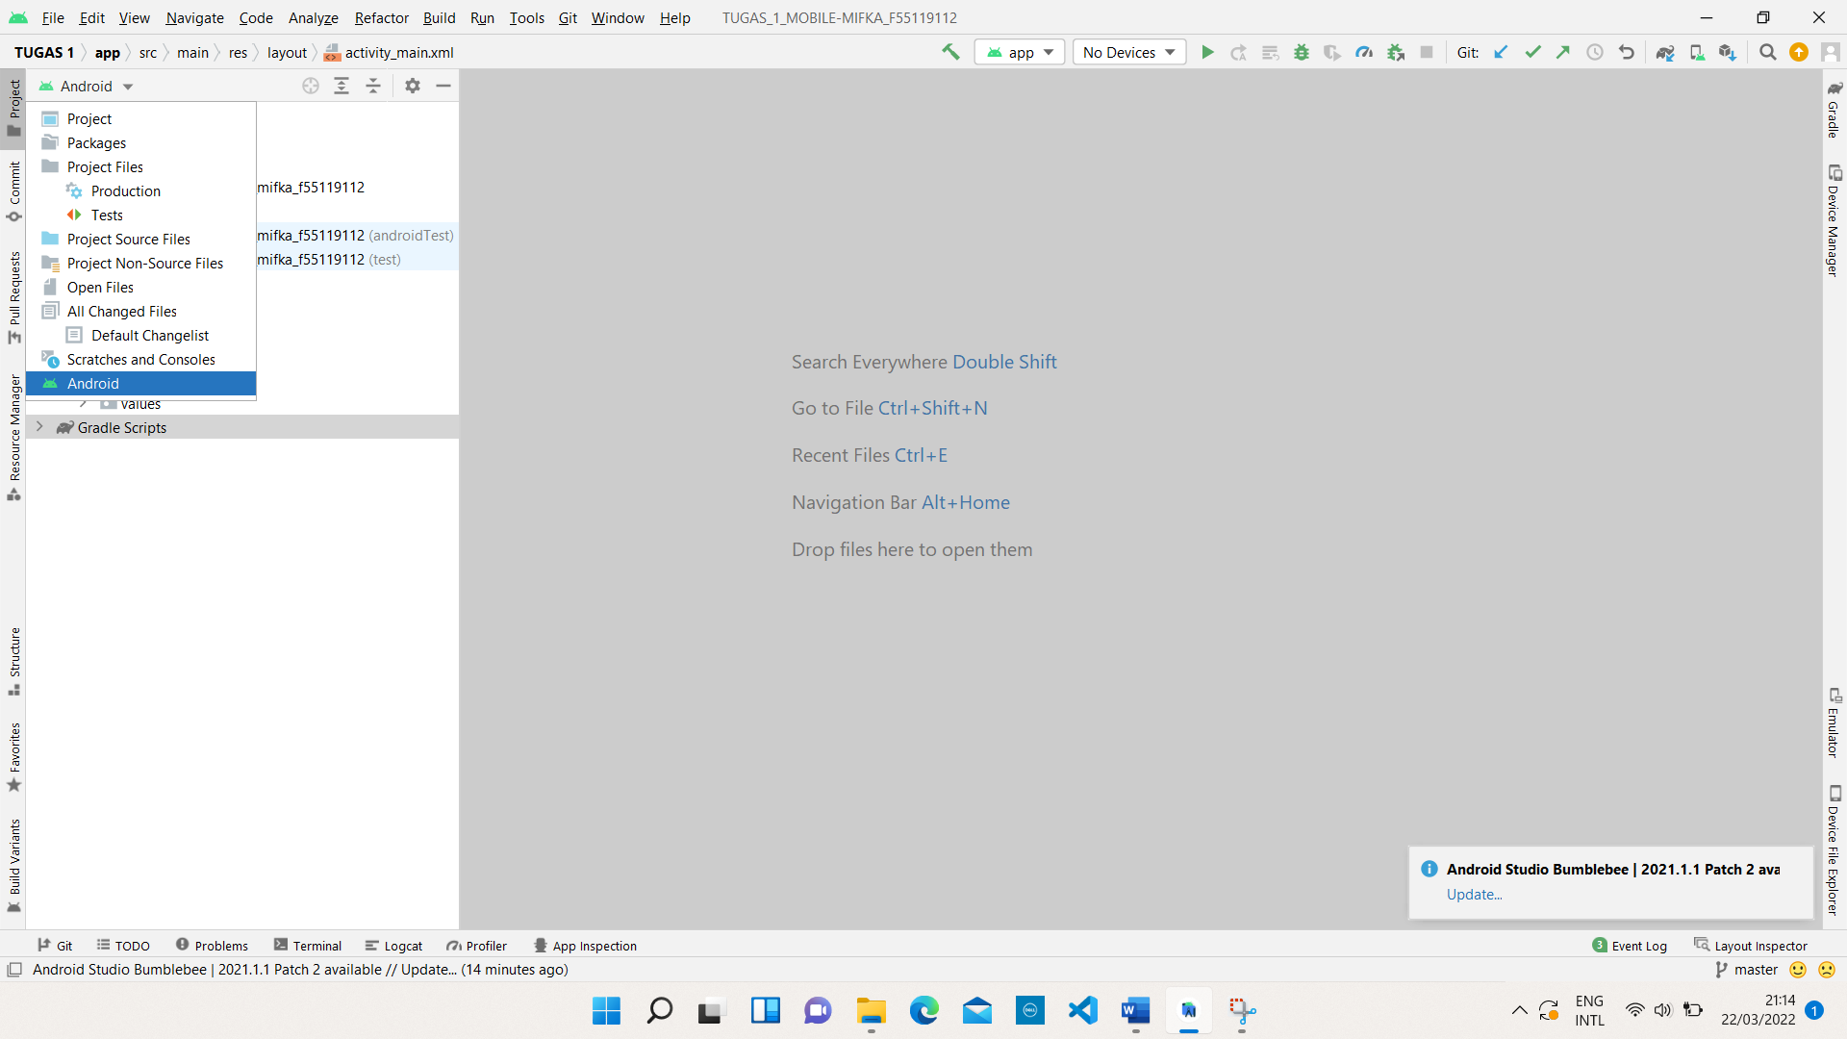

1. 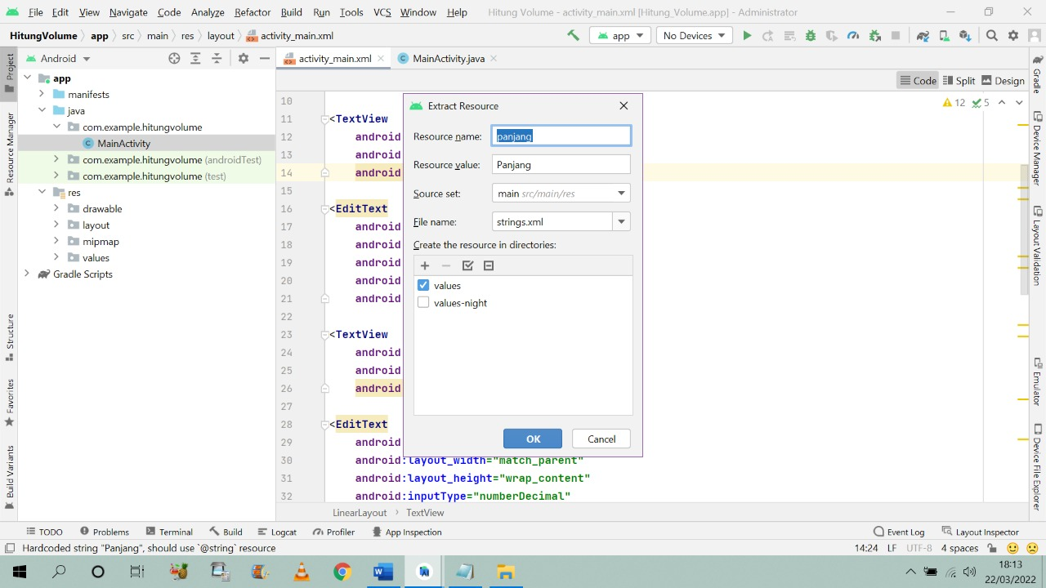Kemudian pilih *tab* **Code** di sebelah pojok kanan atas.
2. 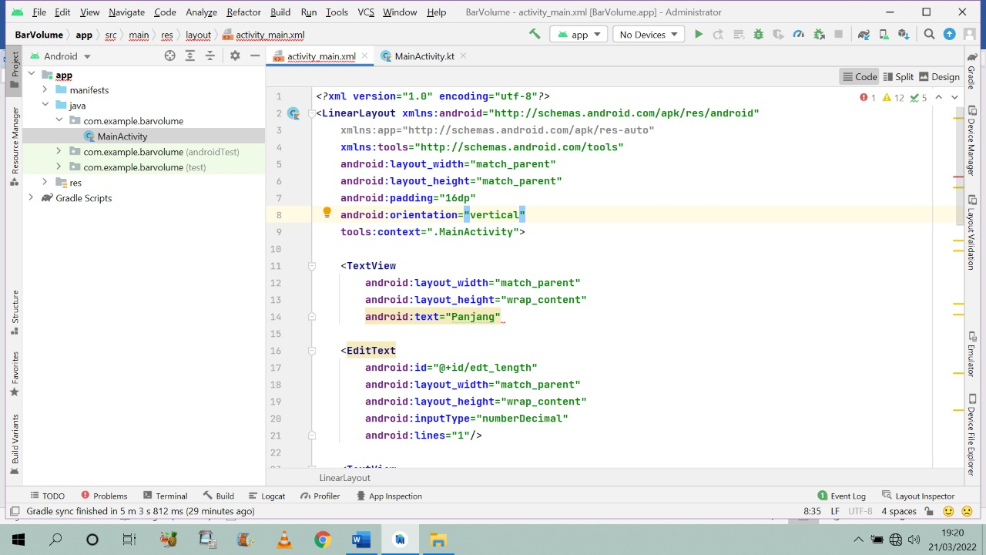Lalu ketikkan kode program berikut

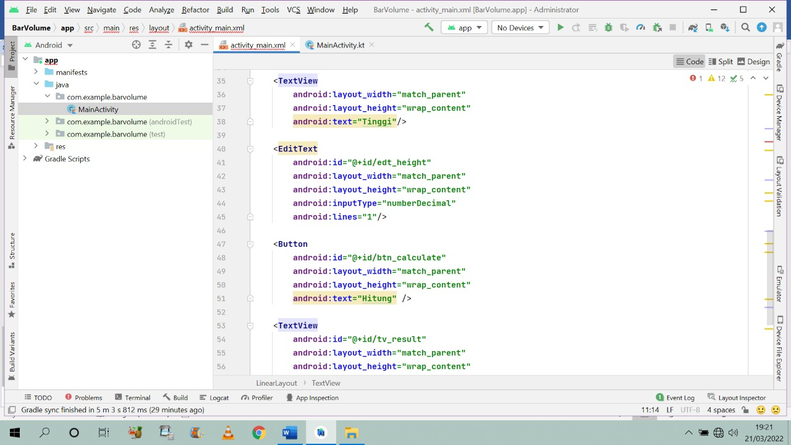

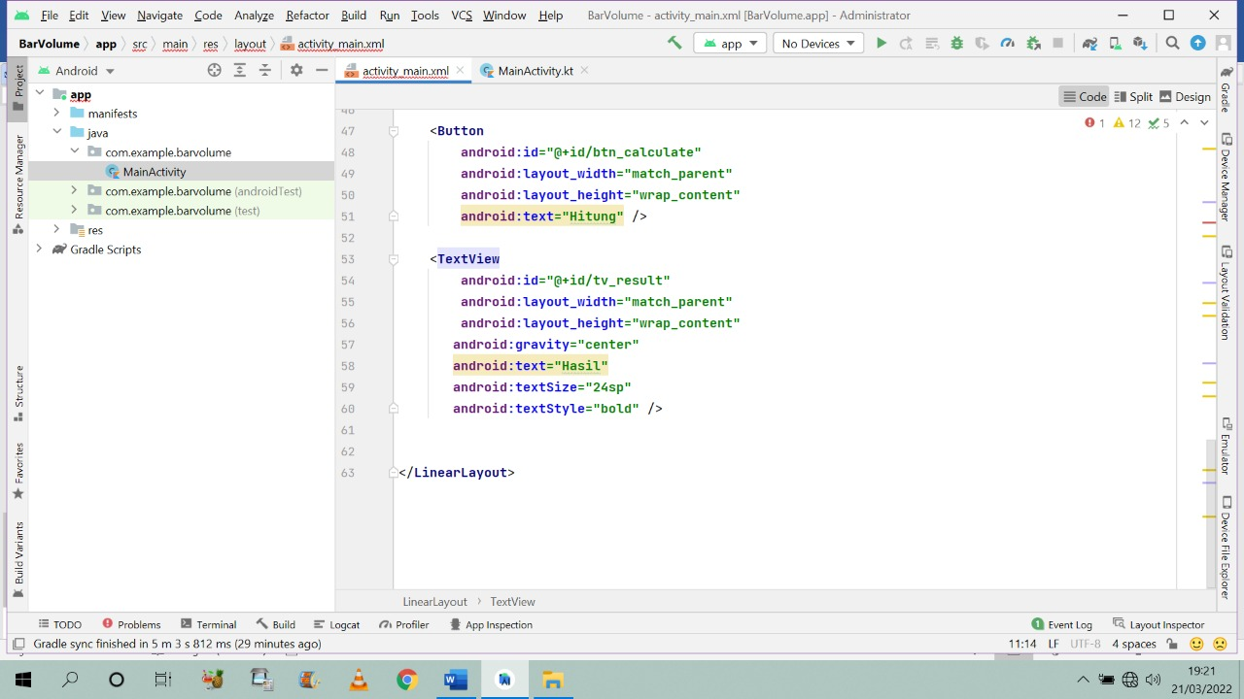

1. 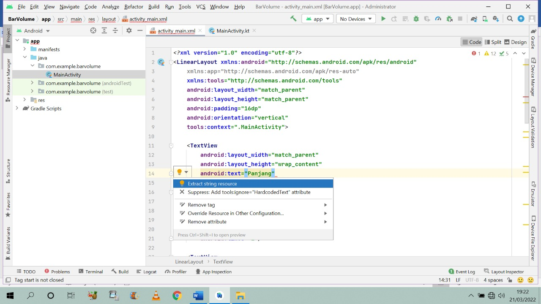Selanjutnya, jika pada saat pengetikkan kode program “@string/height” berwarna merah, maka klik bagian merah pada kode programnya, lalu klik lampu warna merah dan pilih **Create string value resourch ‘height’** seperti berikut.
2. 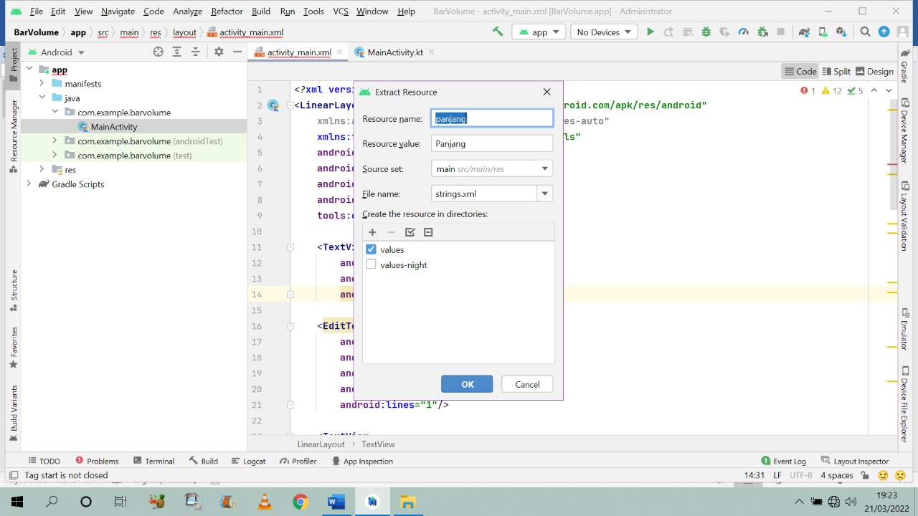Maka akan tampil seperti ini, lalu ketikkan **height** pada **Resource value**.
3. 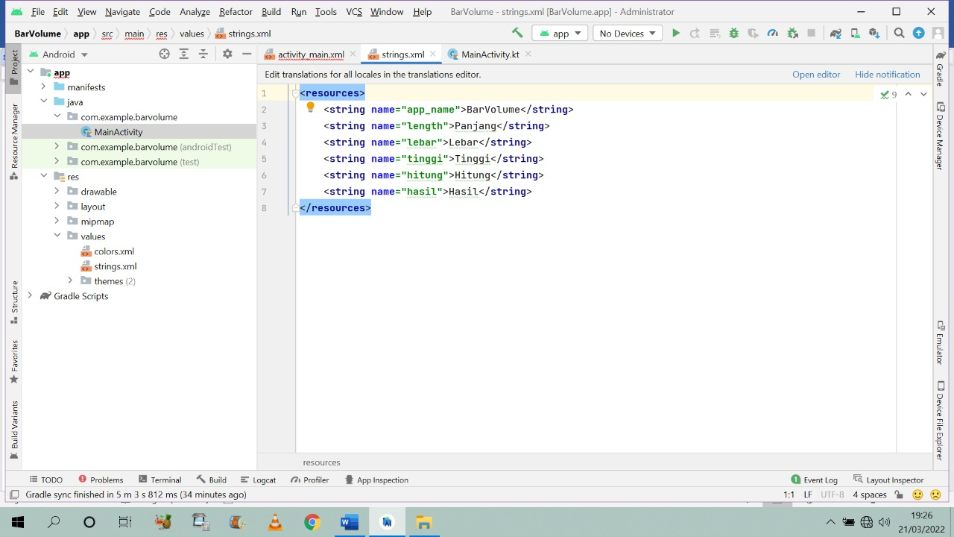Jika masih terdapat kodingan yang berwarna merah, lakukan langkah seperti pada no 8. Apabila sudah tidak terdapat kodingan yang berwarna merah, selanjutnya masuk pada berkas (**res/values/strings.xml**) dan ketikkan kode program berikut.
4. Kemudian masuk pada **MainActivity**.

1. 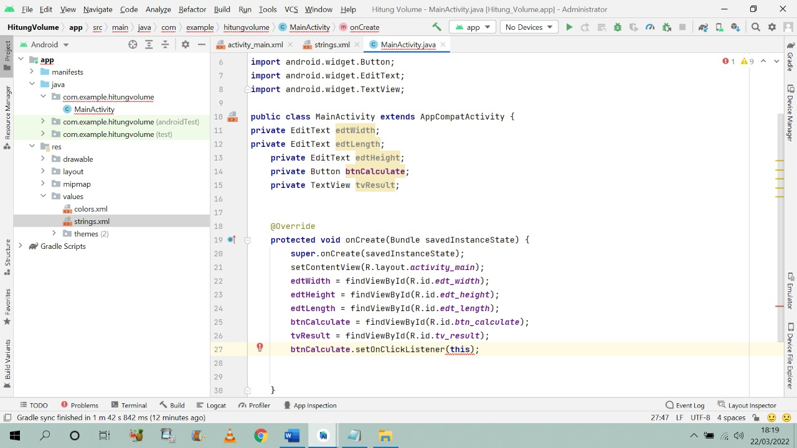Selanjutnya ketikkan kode program berikut.
2. 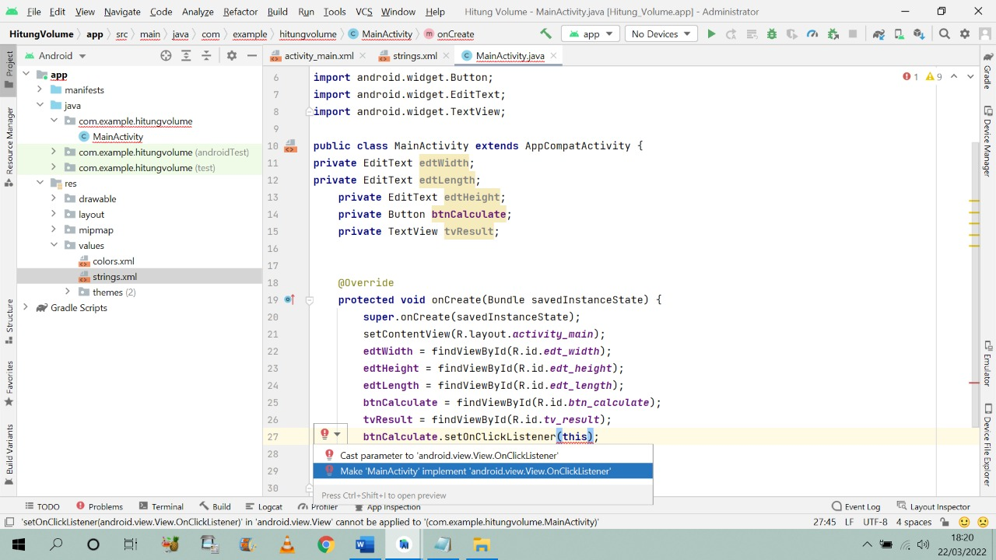Jika kode program “**this**” sebelumnya bergaris bawah merah, maka lakukan seperti berikut. Kemudian pilih **Make ‘MainActivity’ implement ‘android.view.View.OnClickListener’**.
3. 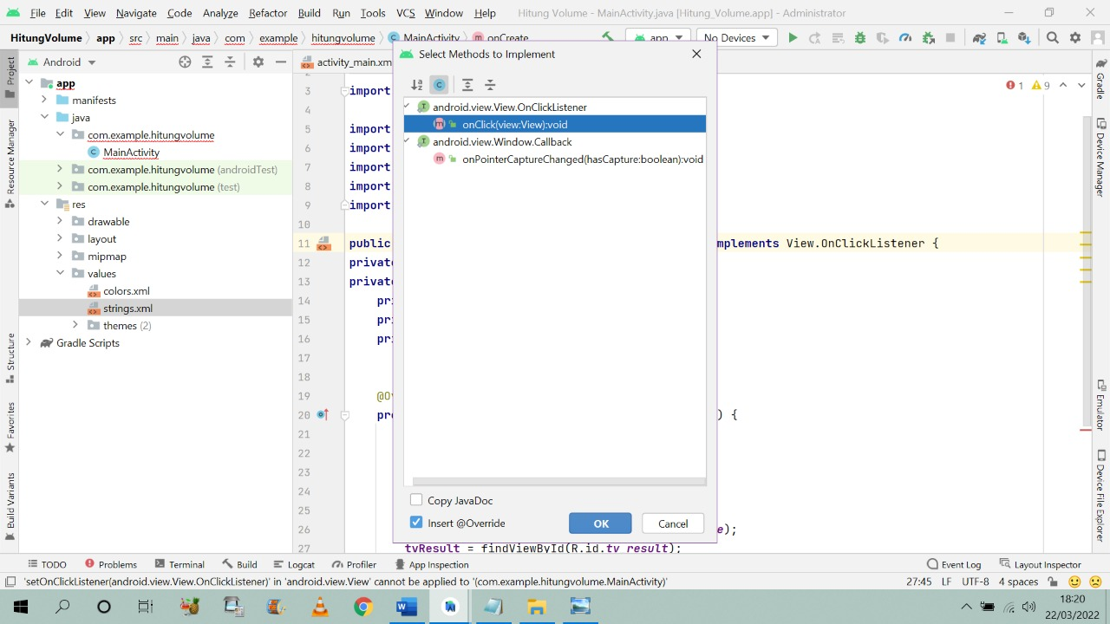Maka akan tampil seperti berikut, lalu klik **Ok**.
4. 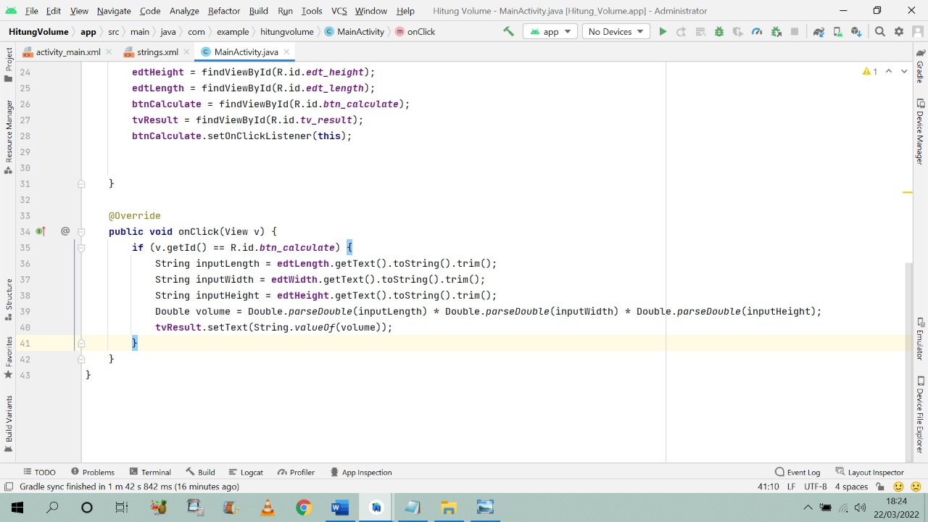Lalu secara otomatis akan muncul kode program seperti berikut.
5. 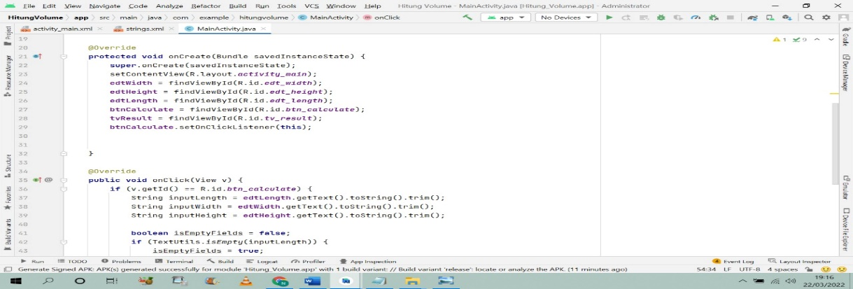Setelah itu ketikkan kode program berikut.

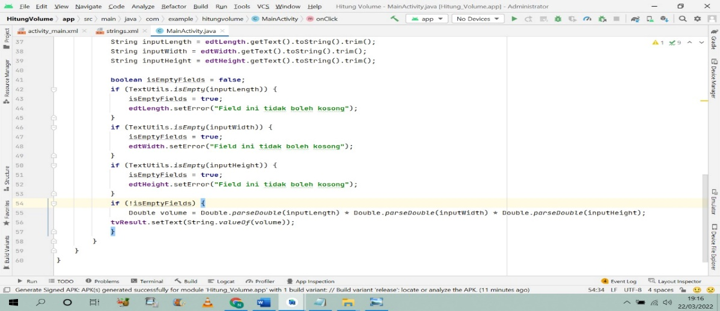

1. 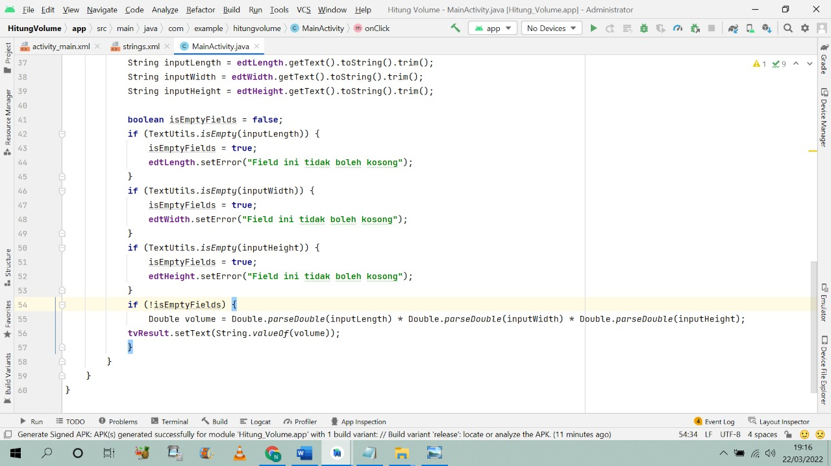Untuk menjalankan aplikasinya pilih device terlebih dahulu yang akan digunakan.
2. 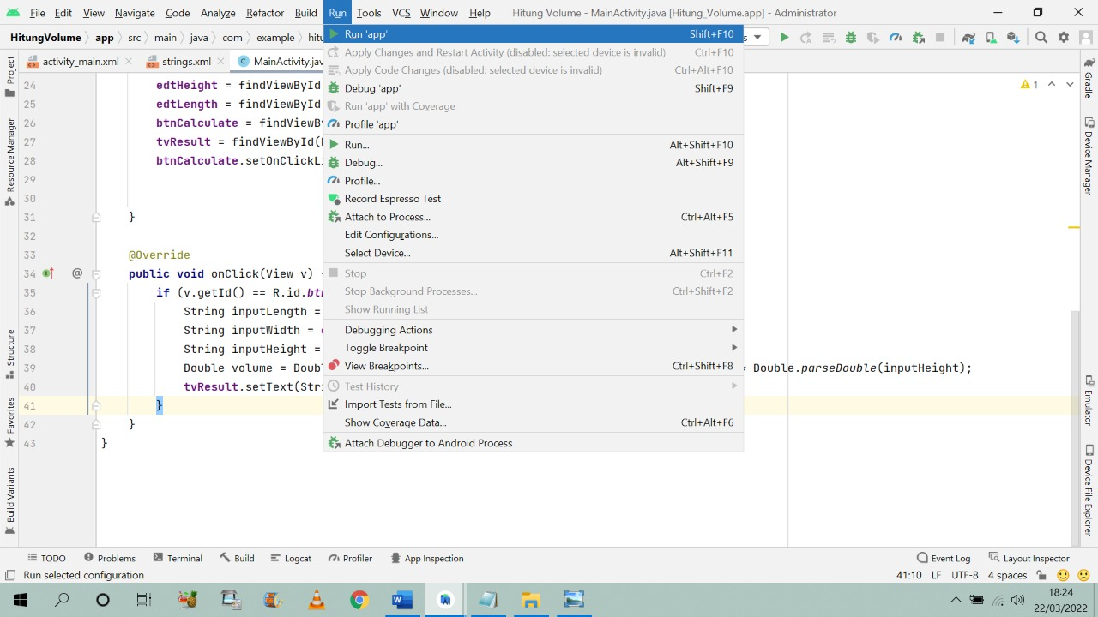Lalu klik **Run** dan pilih **Run ‘app’** untuk menjalankan aplikasinya.
3. 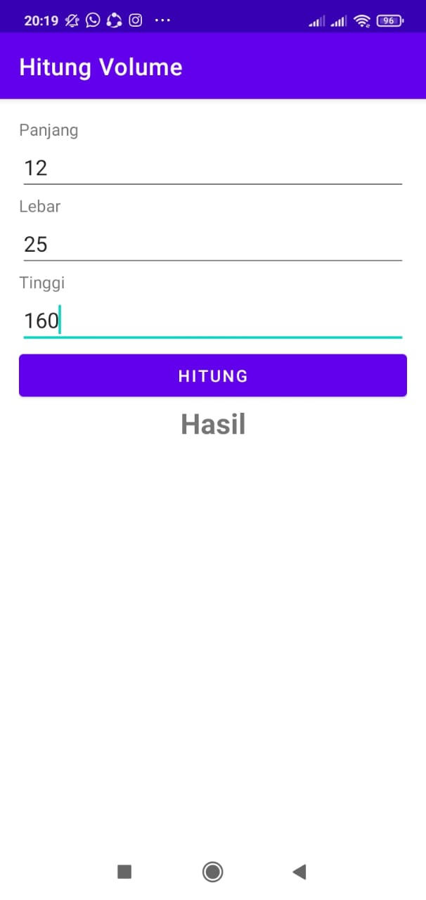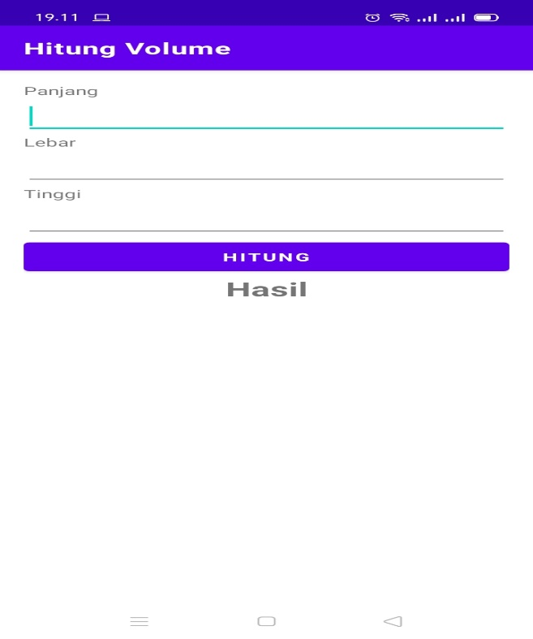Maka hasilnya seperti berikut.